Учебные задания для формирования предметных, метапредметных и личностных результатов освоения образовательной программы
по теме «Клетка» в 5 классе

1.Метапредметный результат: принимать цель совместной деятельности, коллективно строить действия по её достижению: распределять роли, договариваться, обсуждать процесс и результат совместной работы; уметь обобщать мнения нескольких людей, проявлять готовность руководить, выполнять поручения, подчиняться;
Групповая работа.
Заполните таблицу:
Органоиды клетки и их функции
Органоид | Особенности строения | Функции | Рисунок

Критерии оценивания:
Утверждение | Полностью  согласен | Частично  согласен | Не согласен
Я в полной мере участвую в выполнении всех заданий
Я сотрудничал с другими членами группы
Большинство решений предложено мной
Если не согласен, я не спорю, предлагаю другое решение
Я принимал участие в представлении результатов работы группы

2. Метапредметный результат: с учётом предложенной биологической задачи выявлять закономерности и противоречия в рассматриваемых фактах и наблюдениях; предлагать критерии для выявления закономерностей и противоречий;
Игра «Да» или «Нет»
1. Клетка – основная единица строения всех живых организмов.
2. В клетке бактерий есть ядро.
3. Пластиды – есть только у растительных клеток.
4. Лупа – самый сильный увеличительный прибор.
5. Митохондрии называют «энергетическими станциями» клетки.
6. Клетки одинаковы по форме и размерам.
7. Организм человека состоит из клеток.
8. Крупная вакуоль – признак животной клетки.
9. Цитология – наука о клетке.
10. Рибосомы – самые мелкие органоиды.
Ответы:
1 – да, 2 – нет, 3 – да, 4 – нет, 5 – да, 6 – нет, 7 - да, 8 – нет, 9 – да, 10 – да.
Критерии оценивания:
Игра «Да» или «Нет»
10–9 баллов – «5»
8–7 баллов – «4»
6–5 баллов – «3»
3. Предметный результат: грамотно использовать понятийный аппарат изучаемого раздела биологии.
Кроссворд “Наука о клетке”
Впишите в клетки кроссворда названия соответствующих деталей микроскопа и органоидов клетки, а также фамилию ученого, впервые обнаружившего клеточное строение растений.
Если задание выполнено правильно, то в выделенном вертикальном ряду вы прочтете название науки, изучающей строение и жизнедеятельность клетки (цитология).
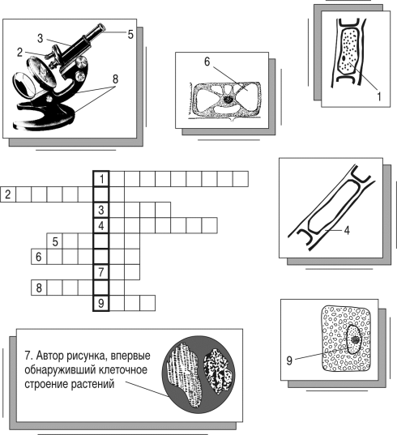
Ответы: 1. Цитоплазма. 2. Объектив. 3. Тубус. 4. Оболочка. 5. Окуляр. 6. Вакуоль. 7. Гук. 8. Штатив. 9. Ядро.
Критерии оценивания:
Всё верно – «5»
1-2 ошибки – «4»
3-4 ошибки – «3»
4. Метапредметный результат: использовать вопросы как исследовательский инструмент познания.
Составьте по тексту «Строение клетки» три вопроса (с ответами) для одноклассников.
Клетка окружена снаружи тонкой пленочкой – это клеточная мембрана, снаружи от клеточной мембраны лежит клеточная оболочка, которая намного толще клеточной мембраны.
Внутренние части клетки называются органоиды, что в переводе означает «подобные органам». Они действительно похожи на органы животных или растений, но органами называться не могут.
Ядро – самый важный органоид любой клетки, в нем содержится вся информация об этой клетке. В ядре находится особая молекула, на которой записана вся информация: как себя вести в различных ситуациях, как строить саму себя, как реагировать на различные процессы и так далее. Ядро можно сравнить с жестким диском компьютера, где хранятся все файлы. Кроме того, ядро управляет клеткой.
В растительной клетке находится еще более крупная часть – это крупный внутренний пузырек, который называется центральная вакуоль.
Хлоропласты – небольшие органоиды, они обычно овальной, округлой формы. Именно в них происходит самый важный процесс – процесс фотосинтеза, при котором растение получает питание, а мы получаем кислород, которым дышим.
Органоиды клетки плавают во внутренней жидкости клетки, которая называется цитоплазма, это сложный раствор различных веществ.
Критерии оценивания: Составлены три вопроса по тексту с ответами – «5», составлены 3 вопроса по тексту с ответами, допущена биологическая ошибка – «4», составлены 3 вопроса по тексту, допущены две биологические ошибки или составлены два вопроса – «3».
5. Метапредметный результат: самостоятельно выбирать оптимальную форму представления информации и иллюстрировать решаемые задачи несложными схемами, диаграммами, иной графикой и их комбинациями.
Нарисуйте растительную клетку по памяти, подпишите её части.
Критерии оценивания: Нет ошибок – «5», одна или две ошибки (неверные подписи или не нарисованы части клетки) – «4», три или четыре ошибки (неверные подписи или не нарисованы части клетки) «3».
6. Метапредметный результат: различать по внешнему виду (изображениям), схемам и описаниям доядерные и ядерные организмы; различные биологические объекты: растения, животных, грибы, лишайники, бактерии; природные и искусственные сообщества, взаимосвязи организмов в природном и искусственном сообществах; представителей флоры и фауны природных зон Земли; ландшафты природные и культурные;
Сравните животную и растительную клетки
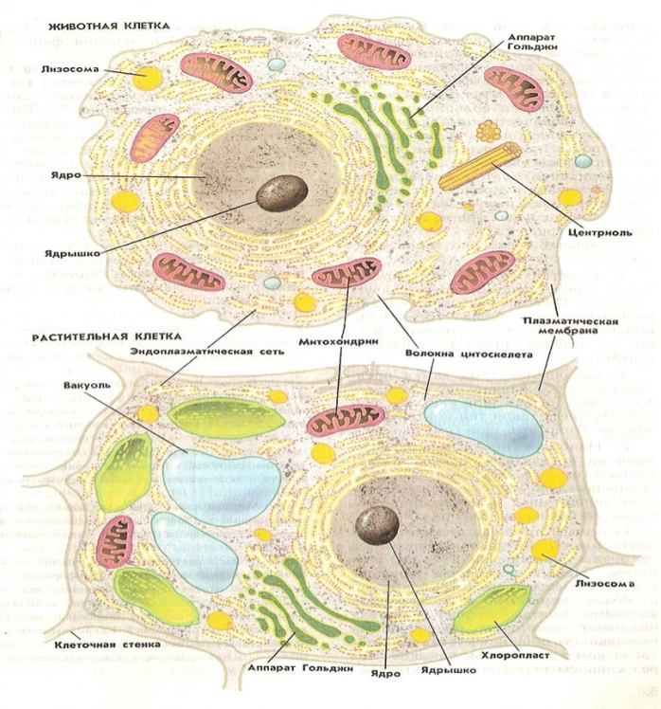
 | Животная клетка | Растительная клетка
Сходства
Различия
Критерии оценивания: Выделено не менее трёх сходств и не менее трёх различий – «5», выделено не менее двух сходств и не менее двух различий – «4», выделено не менее одного сходства и не менее одного различия – «3».
7. Метапредметный результат: выбирать, анализировать, систематизировать и интерпретировать биологическую информацию различных видов и форм представления.
Расположите пункты инструкции по изучению микропрепарата ткани в правильном порядке. В ответе запишите соответствующую последовательность цифр.
1) Переведите микроскоп на большое увеличение.
2) Настройте на микроскопе свет
3) Поставьте микроскоп перед собой.
4) Сфокусируйте микроскоп на клетках при малом увеличении.
5) Рассмотрите и зарисуйте особенности строения клеток.
6) Положите препарат на предметный столик.
Ответы: 326415
Критерии оценивания: всё верно – 2 балла, 1 ошибка (поменяны местами два числа) – 1 балл, больше 1 ошибки – 0 баллов.

8. Метапредметный результат: выбирать, анализировать, систематизировать и интерпретировать биологическую информацию различных видов и форм представления;
Закончите предложения:
1. К увеличительным приборам относят ... и ... .
2. Простой увеличительный прибор ... .
3. Тубус можно поднимать и опускать с помощью ... .
4. Нижняя часть тубуса называется ... .
5. Микропрепарат закрепляют на предметном столике с помощью ... .

Ответы: 1. Микроскоп и лупу
2. Лупа
3. Винтов
4. Объектив
5. Лапок.
Критерии оценивания: всё верно – «5», 1 ошибка – «4», 2 ошибки – «3».
9. Метапредметный результат: различать по внешнему виду (изображениям), схемам и описаниям доядерные и ядерные организмы; различные биологические объекты: растения, животных, грибы, лишайники, бактерии; природные и искусственные сообщества, взаимосвязи организмов в природном и искусственном сообществах; представителей флоры и фауны природных зон Земли; ландшафты природные и культурные;
Подпишите, что обозначено на рисунке цифрами 1-5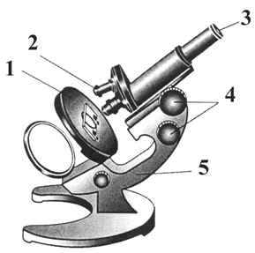
Ответы: 1 – предметный столик
2- объектив
3 – окуляр
4 – винты
5 - штатив
Критерии оценивания: всё верно – «5», 1 ошибка –«4», 2 ошибки – «3».
10. Метапредметный результат: различать по внешнему виду (изображениям), схемам и описаниям доядерные и ядерные организмы; различные биологические объекты: растения, животных, грибы, лишайники, бактерии; природные и искусственные сообщества, взаимосвязи организмов в природном и искусственном сообществах; представителей флоры и фауны природных зон Земли; ландшафты природные и культурные;
Найдите клетку бактерий, растений, животных, грибов. Объясните свой выбор.
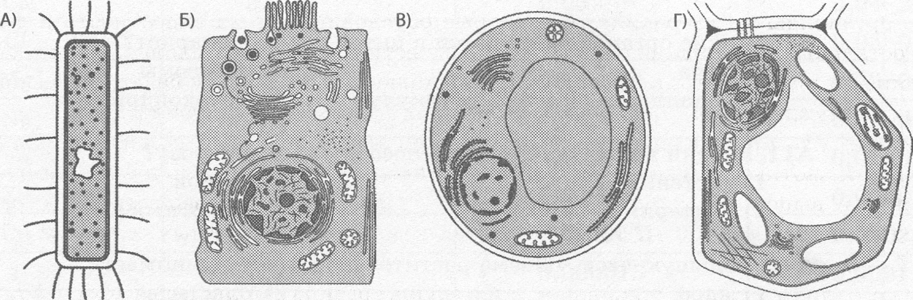
Ответы:
А – бактерия, нет ядра;
Б- животная клетка, нет пластид, клеточной стенки, мелкие вакуоли;
В – грибная клетка, есть клеточная стенка, нет пластид;
Г – растительная клетка, есть клеточная стенка, хлоропласты.

Критерии оценивания: всё верно – «5», 1 ошибка – «4», 2 ошибки – «3».

